人脸识别照片采集规范
- 本人清晰、免冠、正面彩色头像
要求面部五官无遮挡，人头部约占照片高度的三分之二
- 面部表情自然
- 常戴眼镜的人员允许佩戴眼镜，要求不能为宽边框，拍照时注意镜片无反光
- 照片背景颜色尽量单一，底色为白色、蓝色、红色均可
- 照片光线均匀，面部无明显逆光
- 照片文件大小要求：大于60KB，小于1MB
- 照片像素要求：宽高在480*640 以上

- 正确照片示例
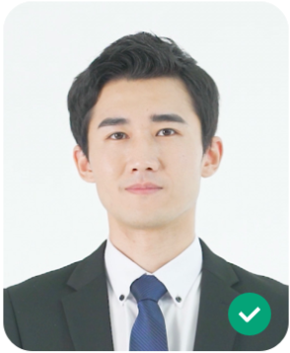
- 错误照片示例
